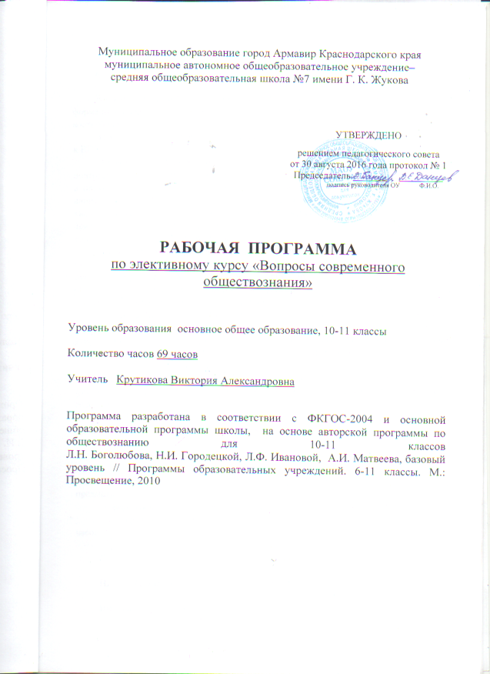

- Пояснительная записка.

В настоящее время актуальной стала проблема подготовки обучающихся к новой форме аттестации – ЕГЭ. Экзамен по обществознанию в форме ЕГЭ является наиболее востребованным.
Программа предназначена для теоретической и практической помощи в подготовке к ЕГЭ.
Курс является практико-ориентированным, призван помочь будущим выпускникам повторить, систематизировать и углубленно изучить курс обществознания средней школы и подготовиться к ЕГЭ. Кроме того, ЕГЭ по обществознанию включает умение написания эссе. В рамках обычного преподавания для отработки данного умения не хватает времени. В программе элективного курса уделяется большое внимание практическим занятиям: отработке навыков выполнения тестовых заданий, написанию эссе, составлению развёрнутого плана.
Данная рабочая программа составлена на основе:
- примерной программы основе Федерального компонента Государственного стандарта среднего (полного) общего образования и авторской программы по обществознанию среднего (полного) общего образования (под редакцией академика РАО, доктора педагогических наук Л. Н. Боголюбова).
- Федерального компонента государственного стандарта общего образования, утвержденного приказом Министерства образования Российской Федерации «Об утверждении федерального компонента государственных стандартов начального общего, основного общего и среднего (полного) общего образования» от 05.03.2004 № 1089».

Цель курса – целенаправленная и качественная подготовка учащихся к новой форме аттестации – ЕГЭ; повторение тем, вызывающих наибольшие трудности содержательного характера.
Для достижения поставленных целей наиболее целесообразными являются различные формы занятий: лекции, практикумы, тренинги.
Задачи курса:
-повторение курса обществознания;
- формирование умений и навыков решения тестовых заданий; - знакомство со структурой и содержанием контрольных измерительных материалов по предмету
- формирование позитивного отношения к процедуре ЕГЭ по обществознанию
Программа предназначена для обучающихся 10-11 классов и рассчитана на 69 часов.

- Планируемые результаты обучения.

Выпускник научится:

- Самостоятельно искать информацию, необходимую для принятия собственных решений; критического восприятия информации, получаемой в межличностном общении и массовой коммуникации
- оценивать общественные изменения с точки зрения демократических и гуманистических ценностей, лежащих в основе Конституции Российской Федерации
- решать практические проблемы, возникающие в социальной деятельности
- ориентироваться в актуальных общественных событиях, определения личной гражданской позиции
- предвидеть возможные последствия определенных социальных действий
- ориентироваться в социальных и гуманитарных науках, их последующего изучения в учреждениях среднего и высшего профессионального образования
- оценивать происходящие события и поведение людей с точки зрения морали и права

- Содержание учебного курса.
10 класс (35 ч.)

Общество и человек (10 ч)
Общество как совместная жизнедеятельность людей. Общество и природа. Общество и культура. Науки об обществе. Структура общества. Общество как сложная динамичная система. Взаимосвязь экономической, политической и духовной сфер жизни общества. Социальные институты. Природа человека. Человек как продукт биологической, социальной и культурной эволюции. Цель и смысл жизни человека. Науки о человеке. Человек как духовное существо. Духовный мир человека. Мировоззрение. Ценностные ориентиры личности. Патриотизм и гражданственность. Деятельность как способ существования людей. Деятельность и ее мотивация. Многообразие деятельности. Сознание и деятельность. Человек в системе социальных связей. Личность, факторы, влияющие на ее формирование. Самосознание и самореализация. Социальное поведение. Единство свободы и ответственности личности. Познание и знание. Познание мира: чувственное и рациональное, истинное и ложное. Истина и ее критерии. Многообразие форм человеческого знания. Социальное и гуманитарное знание.
Основные сферы общественной жизни (12ч.)
Духовная культура (2 ч.)
Духовная жизнь общества. Культура и духовная жизнь. Формы и разновидности культуры: народная, массовая и элитарная. Диалог культур. Средства массовой информации. Наука и образование. Наука, ее роль в современном мире. Этика ученого. Непрерывное образование и самообразование. Мораль и религия. Мораль, ее категории. Религия, ее роль в жизни общества. Нравственная культура. Искусство и духовная жизнь. Искусство, его формы, основные направления. Эстетическая культура. Тенденции духовной жизни современной России.
Экономическая сфера (2 ч.)
Роль экономики в жизни общества. Экономика как подсистема общества. Экономика как основа жизнеобеспечения общества. Экономика и социальная структура. Взаимовлияние экономики и политики. Экономическая культура. Экономический интерес, экономическое поведение. Свобода экономической деятельности и социальная ответственность хозяйствующего субъекта. Культура производства и потребления.
Социальная сфера (4 ч.)
Социальная структура. Многообразие социальных групп. Неравенство и социальная стратификация. Социальные интересы. Социальная мобильность. Социальные взаимодействия. Социальные отношения. Социальный конфликт. Социальные аспекты труда. Культура труда. Социальные нормы и отклоняющееся поведение. Многообразие социальных норм. Девиантное поведение, его причины и профилактика. Социальный контроль и самоконтроль. Национальные отношения. Этнические общности. Межнациональное сотрудничество и межнациональные конфликты. Национальная политика. Культура межнациональных отношений. Семья и быт. Семья как социальный институт. Семья в современном обществе. Бытовые отношения. Культура бытовых отношений. Молодежь в современном обществе. Молодежь как социальная группа. Развитие социальных ролей в юношеском возрасте. Молодежная субкультура. Социальные процессы в современной России.
Политическая сфера (4 ч.)
Политика и власть. Политика и общество. Политические институты и отношения. Власть, ее происхождение и виды. Политическая система. Структура и функции политической системы. Государство в политической системе. Политические режимы. Демократия, ее основные ценности и признаки. Демократические реформы в России. Политическая жизнь современной России. Гражданское общество и правовое государство. Основные черты гражданского общества. Правовое государство, его признаки. Демократические выборы и политические партии. Избирательные системы. Многопартийность. Политическая идеология. Средства массовой коммуникации, их роль в политической жизни общества.
Участие граждан в политической жизни. Политический процесс. Политическое участие. Политическая культура.
Право (11ч)
Право в системе социальных норм. Система права: основные отрасли, институты, отношения. Публичное и частное право. Источники права. Правовые акты. Конституция в иерархии нормативных актов. Правоотношения и правонарушения. Виды юридической ответственности. Система судебной защиты прав человека. Развитие права в современной России. Современное российское законодательство. Основы государственного, административного, гражданского, трудового, семейного и уголовного права. Правовая защита природы. Предпосылки правомерного поведения. Правосознание. Правовая культура.
Заключительные уроки (2 ч.)
Общество в развитии. Многовариантность общественного развития. Прогресс и регресс. Современный мир и его противоречия.

11 класс (34 ч.)
Экономика (12ч.)
Экономика как хозяйство и наука. Роль экономики в жизни общества.
Циклическое развитие экономики. Экономические цели и задачи. Экономическая деятельность, её основные показатели. Понятие ВВП. Экономический рост и развитие.
Основные компоненты экономики. Производство, распределение, обмен и потребление.
Экономические ресурсы производства. Факторы производства и факторные доходы. Фирма в экономике. Экономические и бухгалтерские издержки и прибыль. Постоянные и переменные издержки. Основные источники финансирования бизнеса.
Собственность. Формы собственности, их роль в экономическом процессе. Приватизация, национализация собственности.
Типы экономических систем. Экономические отношения. Производитель и потребитель в экономике.
Рыночная экономика. Рынок как многозначное понятие. Виды рынков. Механизм спроса и предложения как основы рынка. Инфраструктура рынка. Особенности современной экономики России.
Конкуренция. Виды конкуренции. Политика защиты конкуренции и антимонопольное законодательство. Естественные монополии, их роль и значение в экономике России.
Деньги как универсальный товар. Фондовый рынок, его инструменты. Виды ценных бумаг. Особенности развития фондового рынка в современной России.
Банковская система. Роль ЦБ в банковской системе России. Финансовые институты. Виды, причины и последствия инфляции.
Предпринимательство. Формы организации бизнеса. Виды предпринимательской деятельности. Основные принципы менеджмента. Основы маркетинга.
Государство и его роль в экономике. Общественные блага. Внешние эффекты. Многообразие форм участия государства в экономике. Экономическая политика.
Основы денежной и бюджетной политики государства. Бюджетная и инвестиционная политика государства. Госбюджет. Государственный долг.
Структура налогов. Виды налогов. Функции налогов. Налоговая политика государства.
Мировая экономика. Государственная политика в области международной торговли. Глобализация экономики в современном обществе. Экономическая модернизация современной России.
Экономика потребителя. Права потребителей и способы их защиты. Бюджет семьи.
Уровень жизни. Экономические реформы в России. Пути экономического роста.
Экономическая культура. Культура производителя и потребителя. Этика предпринимательства. Соблюдение правил делового общения. Экономическая свобода и ответственность.

Политическая жизнь современного общества (8ч)
Политическая система, ее структура и функции. Политический режим. Типы политических режимов. Тоталитаризм и авторитаризм, их общие черты и отличия.
Государство в политической системе. Понятие бюрократии. Современная государственная служба, ее задачи. Основные направления политики государства.
Демократия, ее основные ценности и признаки. Проблемы современной демократии. Делегирование властных полномочий. Парламентаризм. Развитие традиций парламентской демократии в России.
Выборы в демократическом обществе. Избирательная система. Избирательная кампания. Избирательные технологии.
Человек в политической жизни. Политическое участие. Понятие политической культуры.
Гражданское общество и правовое государство. Основы гражданского общества. Общественный контроль за деятельностью институтов публичной власти.
Политическая идеология. Политическая психология и политическое поведение.
Политические партии и движения. Типология политических партий. Становление многопартийности в России. Сетевые структуры в политике.
Политическое лидерство. Понятие и типология лидерства. Имидж политического лидера. Группы давления (лоббирование).
Политические элиты. Типология элит. Элита и контрэлита. Особенности формирования элит в современной России.
Истоки и опасность политического экстремизма. Политический терроризм, его особенности в современных условиях.
Политический конфликт. Причины политических конфликтов, пути их урегулирования.
Место и роль СМИ в политической жизни. Типы информации, распространяемой СМИ. Влияние СМИ на избирателя.
Политический процесс, его формы. Развитие политических систем. Особенности политического процесса в современной России. Современный этап политического развития России.
Правовое регулирование общественных отношений (8ч.)
Право в системе социальных норм. Источники права. Нормы права. Функции права.
Система права. Правоотношения. Дееспособность и правоспособность. Законность. Правомерное поведение. Правосознание и правовая культура. Правонарушение и юридическая ответственность.
Права человека и международные документы по правам человека. Права ребёнка и их защита.
Воинская обязанность. Альтернативная служба.
Права и обязанности налогоплательщиков.
Система российского законодательства. Законотворческий процесс в России. Право законодательной инициативы и законодательной деятельности. Институт президентства в России.
Конституционное право. Конституция – основа государственного права. Основы конституционного строя России. Гражданин РФ, его права и свободы, конституционные обязанности.
Административное право. Административные правонарушения. Административная ответственность. Виды административных наказаний. Экологическое правонарушение.
Гражданские правоотношения. Гражданский кодекс РФ. Субъекты гражданского права. Понятие юридического и физического лица. Гражданско-правовые споры. Право собственности и его защита.
Трудовые правоотношения. Права и обязанности работника и работодателя. Трудовой кодекс РФ. Особенности положения несовершеннолетних в трудовых отношениях. Профсоюзы.
Семейные правоотношения. Брак и условия его заключения. Права и обязанности супругов, родителей и детей.
Основные понятия и институты уголовного права. Преступление и наказание. Уголовная ответственность несовершеннолетних.
Международное право. Международное гуманитарное право. Основные положения и принципы.
Современный этап мирового развития (6 ч)
Многообразие современного мира. Особенности традиционного общества. Достижения и противоречия западной цивилизации. Кризис индустриальной цивилизации.
Целостность и противоречивость современного мира. Глобальные проблемы современности. Взаимосвязь глобальных проблем.
Глобализация и ее последствия. Процессы глобализации и становление единого человечества.
Взгляд в будущее. Социально-гуманитарные последствия перехода к информационной цивилизации.

IV. Таблица тематического распределения часов.

№ | Раздел, тема | Количество часов
 |  | 10 класс |  | 11 класс
 |  | Примерная программа | Рабочая программа | Примерная программа | Рабочая программа
1 | Общество и человек | 31 | 10
2 | Основные сферы общественной жизни | 50 | 12
3 | Право | 20 | 11
4 | Экономика |  |  | 17 | 12
5 | Политическая жизнь современного общества |  |  | 27 | 8
6 | Правовое регулирование общественных отношений |  |  | 15 | 8
7 | Современный этап мирового развития |  |  | 9 | 6
8 | Заключительные уроки | 1 | 2
 | Итого | 102 35 |  | - 34

- Описание материально-технического обеспечения образовательной деятельности

